Fecha:  24/06/2002 | Módulo Cuentas por Pagar | Manual: Compensación de Anticipos

12.1 Compensación de anticipos para carta de crédito y viáticos

12.1.1. Procesar compensación de anticipos

Vía de Acceso

En el árbol de herramientas del menú principal de Finanzas, ingrese por la opción Gestión Financiera → Acreedores → Contabilización → Anticipos →Compensación.

Objetivo

Esta transacción se usa para hacer la compensación de los anticipos pagados a proveedores o acreedores de viáticos, si existiese un pago por diferencia a favor del acreedor se emitirá el pago por la misma ruta y las respectivas compensaciones.

Figura 11.2.5. Menú principal de acreedores
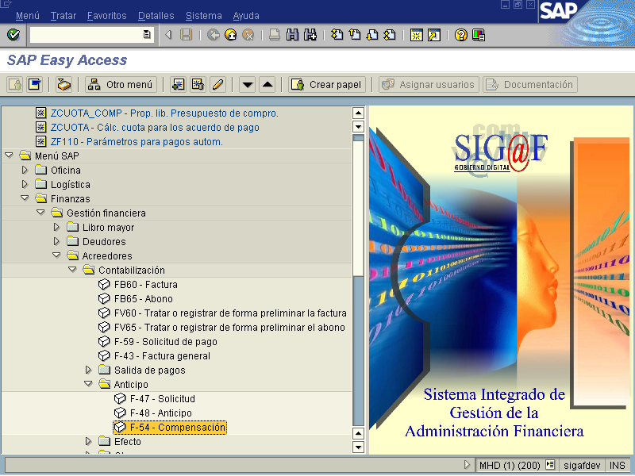

Figura 11.2.6. Liquidar anticipo acreedor: Datos cabecera

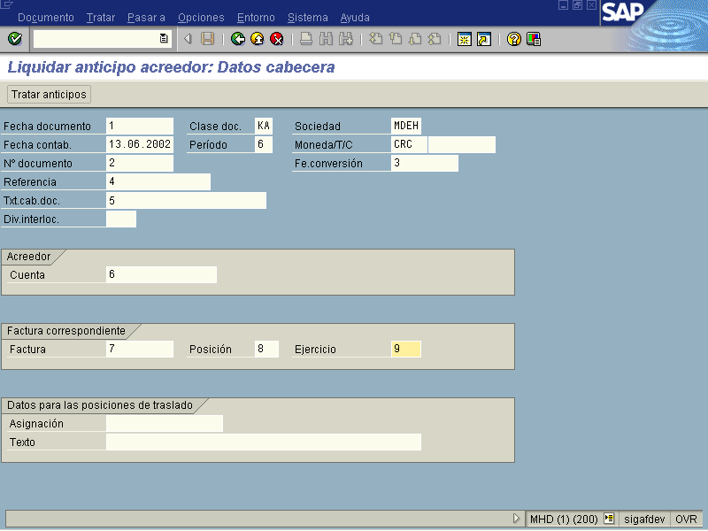

Indica-dor | Nombre del Campo | Significado | Valores Propuestos
(1) | Fecha Documento | La fecha de documento es la fecha de creación del documento original. | F4
Clase doc. | Clase Documento | La clase de documento sirve para clasificar los documentos contables. De ella se deja constancia en la cabecera del documento. | F4
Sociedad | Sociedad | Sociedad:  Clave que identifica unívocamente la sociedad. Es decir cada uno de los ministerios del Gobierno Central. | F4
Fecha contabilización | Fecha Contabilización | Fecha de contabilización en el documento:  Fecha con la que un documento entra en la contabilidad financiera.  Utilización:  De la fecha de contabilización se derivan el ejercicio y el periodo en los que se efectúa la actualización de las cuentas o clases de coste relacionadas con el documento.  Cuando el usuario crea un documento, el sistema verifica, basado en el periodo de contabilización permitido, si la fecha de contabilización indicada es correcta o no. | F4
Período | Período | Mes contable:  Las cifras de movimientos de las cuentas se actualizan por mes contable dentro del ejercicio. Como máximo, pueden actualizarse 16 meses contables. La subdivisión del ejercicio en meses contables se determina para cada sociedad. | Ninguno
Moneda | Moneda | Clave de moneda:  Clave de la moneda en la que se gestionan los importes en el sistema, sea colones o dólares. | F4
T/C | Tipo de conversión | Si se está creando una factura con moneda distinta a la moneda a la moneda de la Sociedad (CRC) y no se especifica la tasa de cambio, el sistema tomará la tasa de cambio del día que se ingresó la factura al sistema. | Ninguno
(2) | Número Documento | Número de un documento contable:  El número de documento es la clave con la cual se accede a un documento contable.  El número de documento es unívoco para cada sociedad y ejercicio. Al entrar un documento, el usuario puede bien indicar el número manualmente o dejar que el sistema asigne el número a partir de un rango de números predeterminado.  El rango de números permitido se determina en cada sociedad, por clase de documento. Cuando se comiencen a ingresar los datos este campo no se indica. | Ninguno
(3) | Fecha de conversión
(4) | Referencia | Aquí se puede indicar el número de solicitud de anticipo que se va a compensar.  Utilización:  El número de documento de referencia se utiliza como criterio de búsqueda o de modificación. En la correspondencia se imprime el número de documento de referencia parcialmente en lugar del número de documento. | Ninguno
(5) | Texto cabecera Doc. | Se indica el asunto que relaciona la transacción.  El texto de cabecera de documento contiene aclaraciones o notas que tienen validez para todo el documento, es decir, no sólo para posiciones de documento determinadas. | Ninguno
(6) | Cuenta | No. de cédula física o jurídica.  No. de cédula con que ha de contabilizarse la siguiente posición de documento. En lugar del número de cédula también es posible indicar un matchcode. | F4
(7) | Factura correspondiente  Factura | Aquí aparecerá automáticamente el último número de factura que se tramitó, se le borra y se dejará en blanco (excepto que se sepa con exactitud la factura que se desea compensar) | F4
(8) | Posición | Para aquellas posiciones de documento que estén relacionadas con otra posición de documento, este campo contiene el número de la posición en el documento asociado.  No será necesario indicar la posición al introducir la relación, si el documento asociado contiene exactamente una posición que afecte al mismo acreedor.
(9) | Ejercicio | Se indica el año vigente.

Luego de ingresar todos los datos se le da clic al botón y el sistema
mostrará los anticipos asociados al acreedor o acreedores indicados, como se visualiza en la siguiente pantalla

Figura 11.2.7. Liquidar anticipo acreedor: Seleccionar anticipos

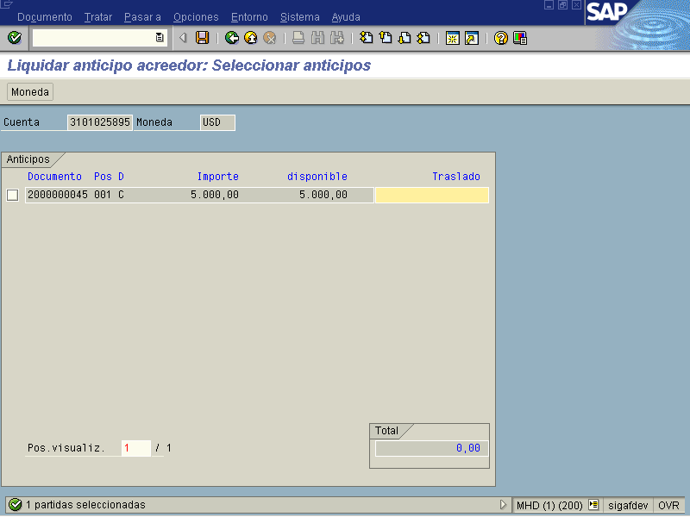

Se le da doble clic sobre la línea del monto que se desea trasladar, éste aparecerá inmediatamente en el campo Traslado.
Para visualizar las posiciones del documento, se selecciona en el menú de herramientas la opción: Documento → simular, lo que nos lleva a las pantallas siguientes:

Figura 11.2.8. Liquidar anticipos: Seleccionar anticipos

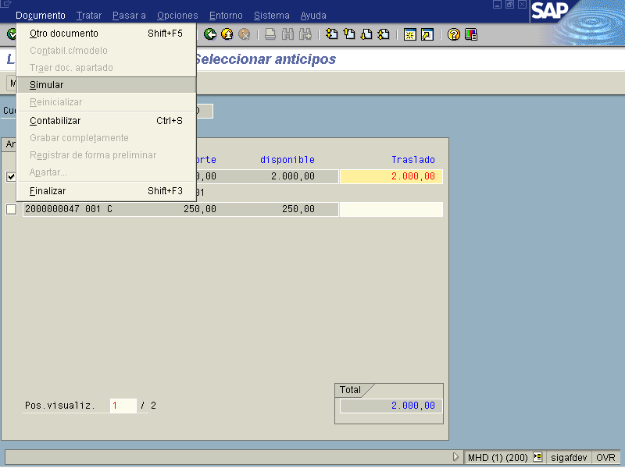

Figura 11.2.8. Liquidar anticipo acreedor: Visualizar resumen

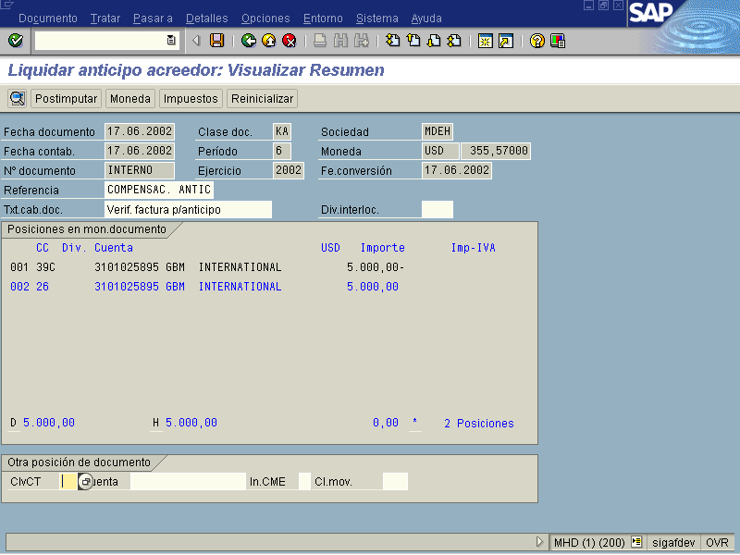

Seguidamente se le da clic al botón contabilizar y el sistema nos indicará el número de documento con que se contabilizó la operación, como se muestra a continuación.

Figura 11.2.9. Liquidar anticipo acreedor: Datos cabecera
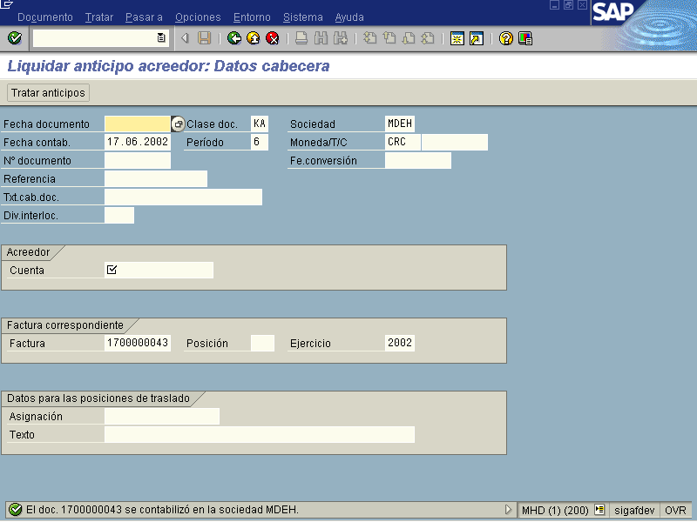

11.3. Compensación de la cuenta del acreedor

11.3 1. Procesar compensación de la cuenta de acreedor

Vía de Acceso

En el árbol de herramientas del menú principal de Finanzas, ingrese por la opción Gestión Financiera → Acreedores → Cuenta → Compensación (F-44).

Objetivo

Esta transacción se usa cuando se ha ingresado al sistema la factura de liquidación, es decir cuando se crea la cuenta por pagar, en este momento debe hacerse la compensación.

Figura 11.3.1. Menú principal de acceso
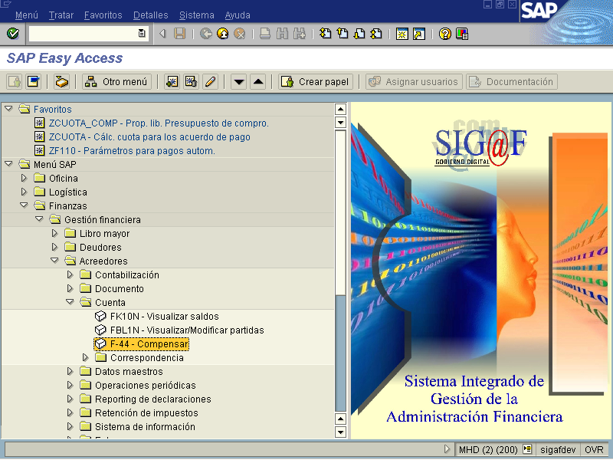
Al darle doble clic pasaremos a la pantalla que se visualiza a continuación y en donde deben llenarse los espacios que se describirán al pie de dicha pantalla.

Figura 11.3.2. Compensar acreedor: Datos cabecera
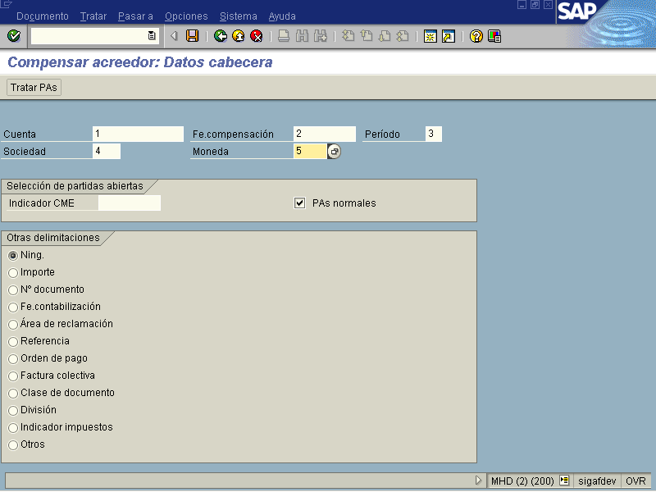

Indica-dor | Nombre del Campo | Significado | Valores Propuestos
(1) | Cuenta | Se va a indicar la cédula sea física o jurídica del acreedor. | F4
(2) | Fecha de compensación | Fecha con la que un documento entra en la contabilidad financiera o en la contabilidad de costes. | F4
(3) | Período | Año vigente. Las cifras de movimientos de las cuentas se actualizan por períodos dentro del ejercicio. Como máximo, pueden actualizarse 16 períodos. Cómo se divide un ejercicio en períodos se especifica por sociedad. En nuestro caso 12 períodos.
(4) | Sociedad | Clave que identifica unívocamente la sociedad. Es decir cada uno de los ministerios del Gobierno Central. | F4

Una vez completados los espacios se le da clic al botón lo que nos llevará a la siguiente pantalla: Compensar acreedor: Procesar Partidas Abiertas

Figura 11.3.3. Compensar acreedor: Procesar partidas abiertas

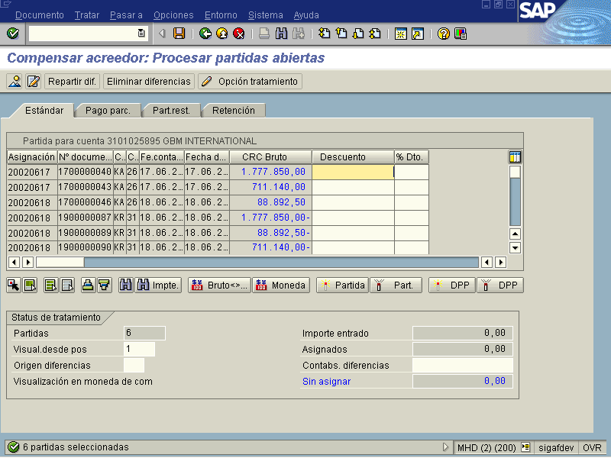

Estando en esta pantalla se visualizan todos los documentos que se pueden compensar, debemos desmarcar todos los documentos, haciendo doble clic en el botón Marcar Todo marcándose todos los documentos.

Figura 11.3.4. Compensar acreedor. Procesar partidas abiertas
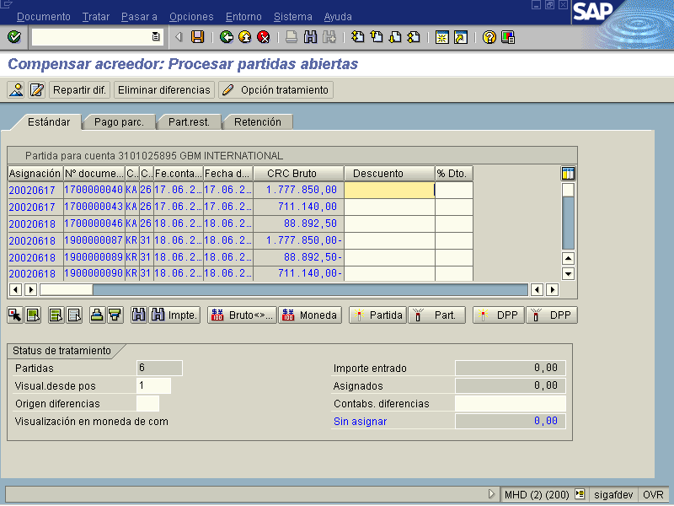

Seguidamente hacemos doble clic en el botón Desactivar partidas y todos los documentos se desactivarán como se ve en la siguiente pantalla.

Figura 11.3.5. Compensar acreedor: Procesar partidas abiertas

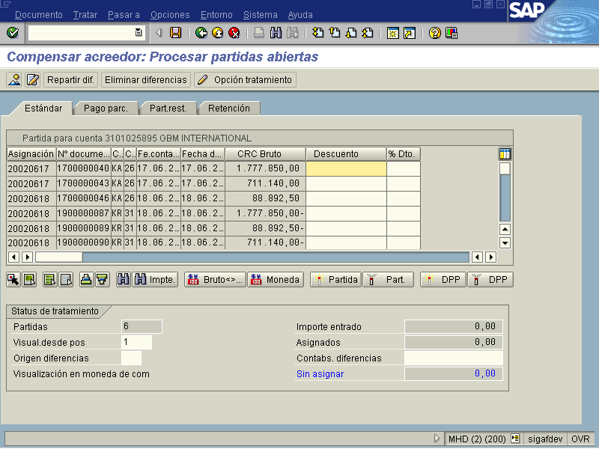

En ese momento se marcan los documentos que se desean compensar, dándole clic a cada uno de ellos, seguidamente se posiciona en la barra de herramientas y se le da clic a Documento, Simular, como se visualiza en la pantalla siguiente.

Figura 11.3.6. Compensar acreedor: procesar partidas abiertas

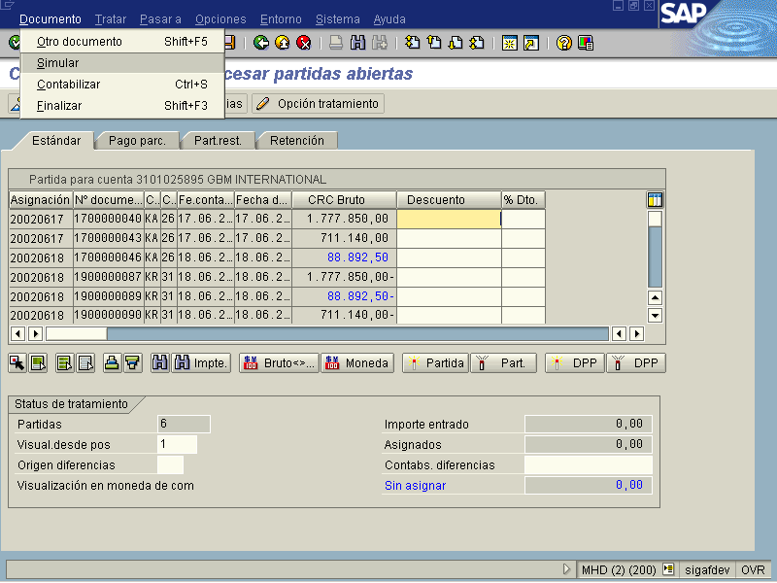

Aquí nos aparecerá que el documento fue contabilizado en la sociedad MDEH, como se muestra en la pantalla siguiente.

Figura 11.3.7. Compensar acreedor: Datos cabecera

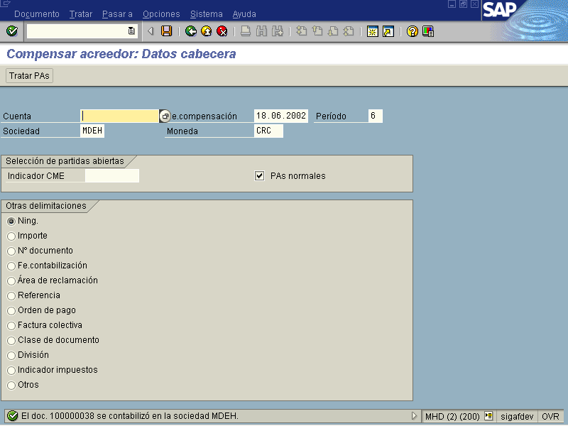

Después de finalizada la transacción se devuelve con el botón regresar y volver al menú principal de acceso y seguir con otra operación, si se desea.

Es importante mencionar que cuando se da una diferencia en monto, a la hora de presentar la liquidación, es decir cuando se ingresa al sistema la cuenta por pagar, sea ésta mayor o menor, debe agregársele a los pasos anteriores de compensación de acreedor los siguientes:

Si el monto del anticipo es mayor a la liquidación (factura) en la compensación saldrá la siguiente pantalla de compensación.

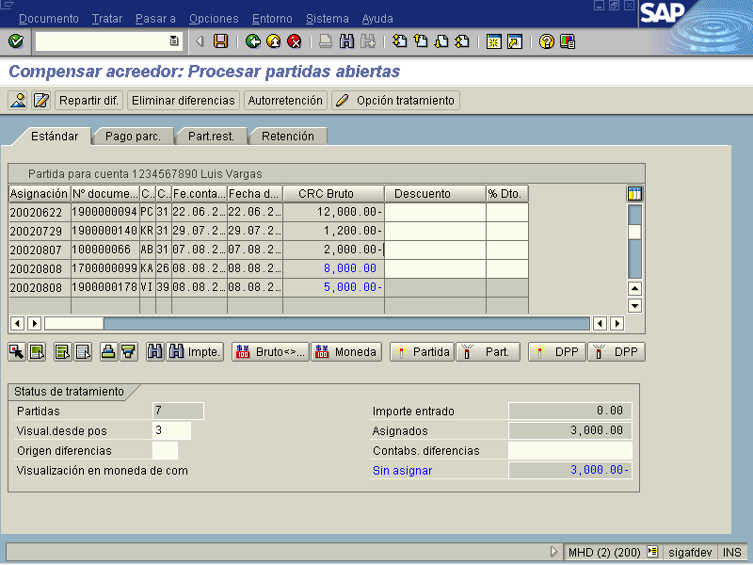
Seguidamente se va a la barra de Herramientas, le da clic a Documento, Simular y aparecerá la siguiente pantalla de resumen de documentos, en la que se va contabilizar la deuda que tiene el acreedor, en la que se indicará en la clave de contabilización 40 (debe) y se digita la cuenta del Fondo Fijo de cada ministerio , como se visualizar en la siguiente pantalla.

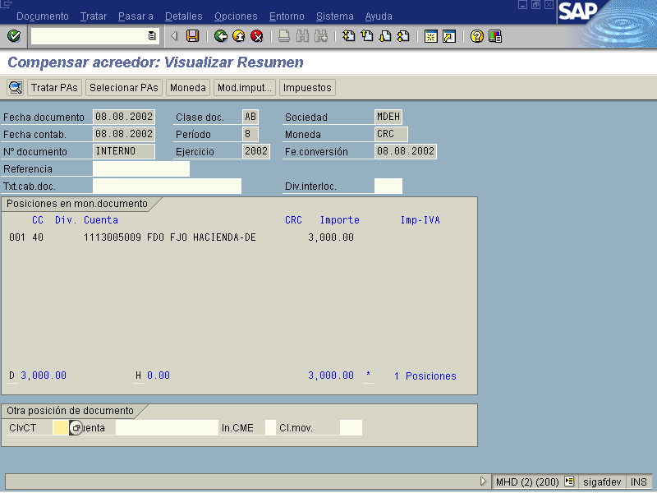
Seguidamente se le da clic en la barra de herramientas, Documento, Simular y nos aparecerá la pantalla de Compensar acreedor Visualizar Resumen

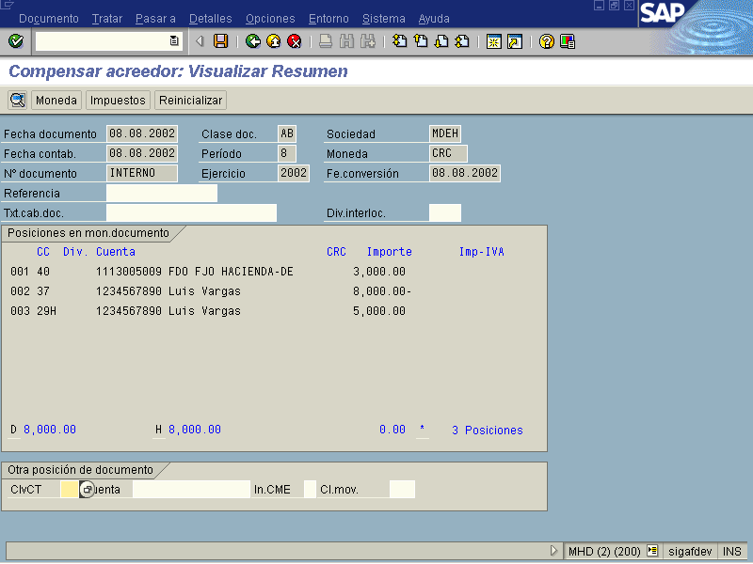

Seguidamente se le da el botón contabilizar y nos presentará la pantalla que el documento ha sido contabilizado.

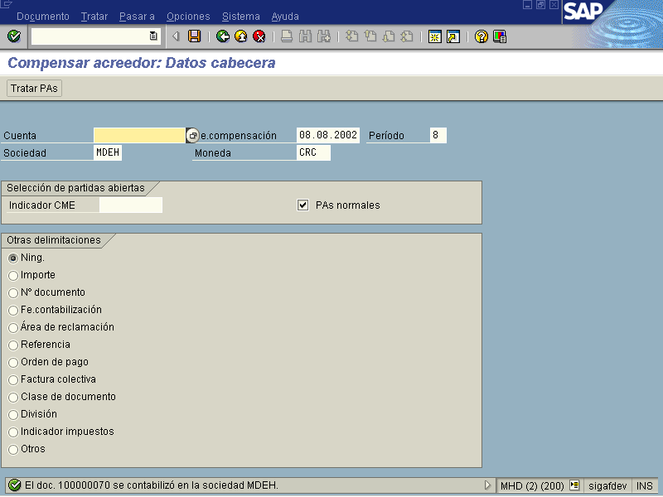

Si se diera el caso contrario, es decir cuando la liquidación (factura) es mayor que el anticipo se siguen los mismos pasos, hasta en el momento de compensar la diferencia a favor del acreedor, en esta parte se creará una cuenta por pagar, es decir en la pantalla de Resumen de Documentos, en la clave de contabilización se va a digitar el 31 (haber) y el número de cédula del acreedor o proveedor, y posteriormente hacerle efectivo el pago.

Si se desea ver el comportamiento de los movimientos que se dieron desde el anticipo hasta la compensación , puede hacerlo por la opción se describe a continuación.

11.4 Visualizar/Modificar partidas

Si se desea visualizar el estado de cuenta del acreedor después de las compensaciones del anticipo, se siguen los siguientes pasos: en el menú principal se ingresa por Finanzas, → Gestión Financiera → Acreedores → Cuenta →Visualizar/Modificar partidas (FBL1N)→ como se ve en la pantalla de la figura 11.4.1

Objetivo
Poder visualizar las partidas, tanto abiertas, compensadas o todas las partidas, de uno o varios acreedores.

Figura 11.4.1. Menú principal de acceso

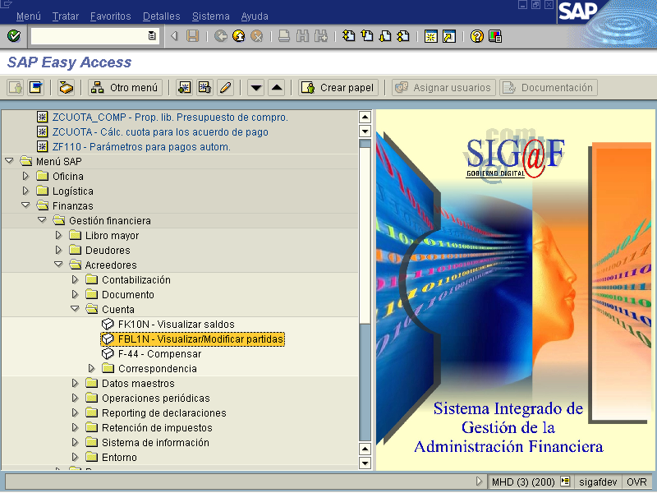

Se da doble clic y aparece la siguiente pantalla, en donde debe llenarse con los datos del acreedor y la sociedad y se le indicará el Status, es decir si se desean ver las partidas abiertas, compensadas o todas ( se marca la opción de acuerdo a la necesidad).

Figura.11.4.2. Lista Pl de acreedores
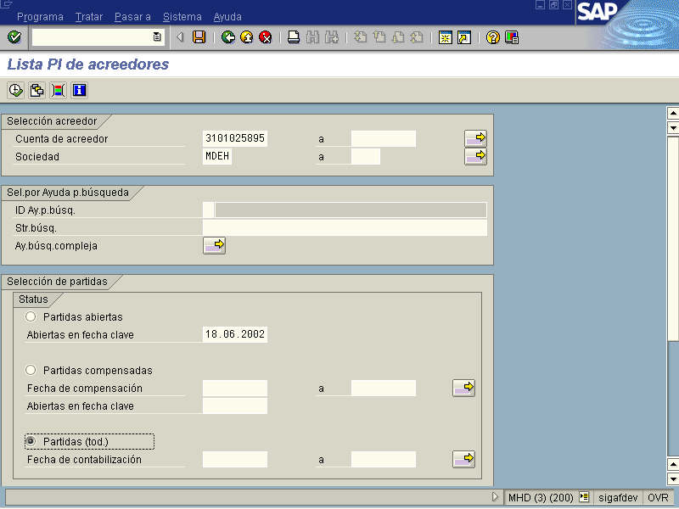

continuación de pantalla …
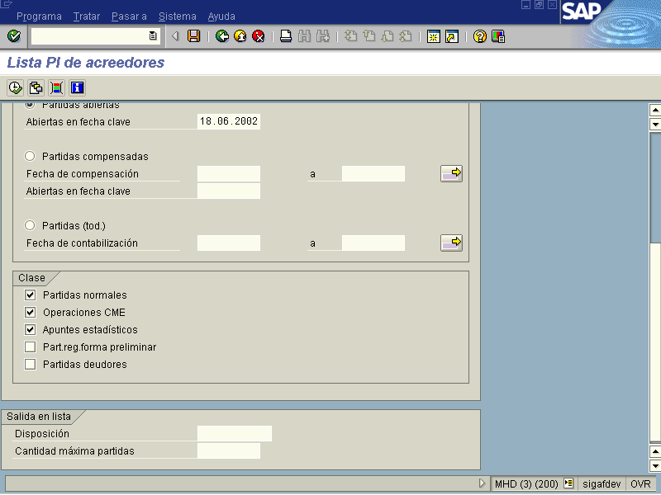

Es importante observar que deben marcarse con un check las cuatro primeras casillas de CLASE para que aparezcan todas las transacciones tanto de Partidas Normales como de operaciones de Cuenta de Mayor Especial (CME) ,Apuntes Estadísticos y las partidas registradas en forma preliminar si se desea que aparezcan éstas también. Llenados los campos deseados se le da clic
al botón Ejecutar, llevándonos a la pantalla siguiente, la que nos mostrará que los montos
fueron compensados.

Figura 11.4.3. Lista Pl de acreedores
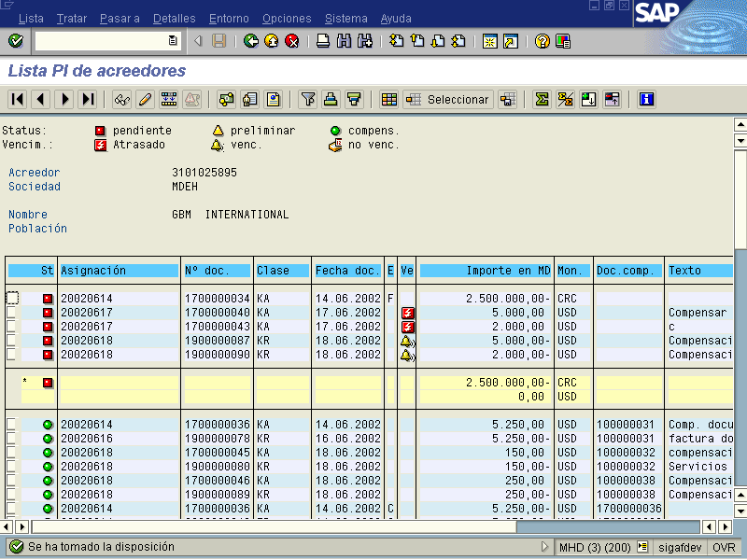

Si se desea visualizar los importes en moneda extranjera, se le da clic al botón
Seleccionar, apareciendo la siguiente pantalla, donde se escoge la opción moneda estándar extranjera y se le da clic al botón Tomar y el reporte cambiará la moneda como lo visualizaremos posteriormente.

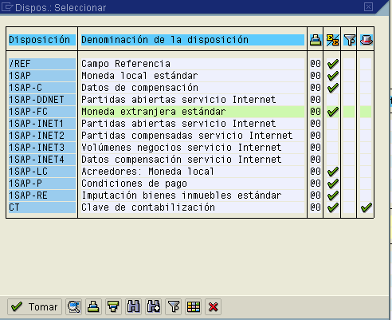

Obsérvese los dos reportes: el primero aparece sólo con moneda CRC y el segundo incluye las dos monedas, tanto de colones como de dólares (USD).

